Ubah Argument “modul_type” menjadi nama modul (diusahakan unik) untuk digunakan sebagai nama file docx. Jika tidak unik, SS akan menambahkan setelah baris terakhir di file yang ada sebelumnya.

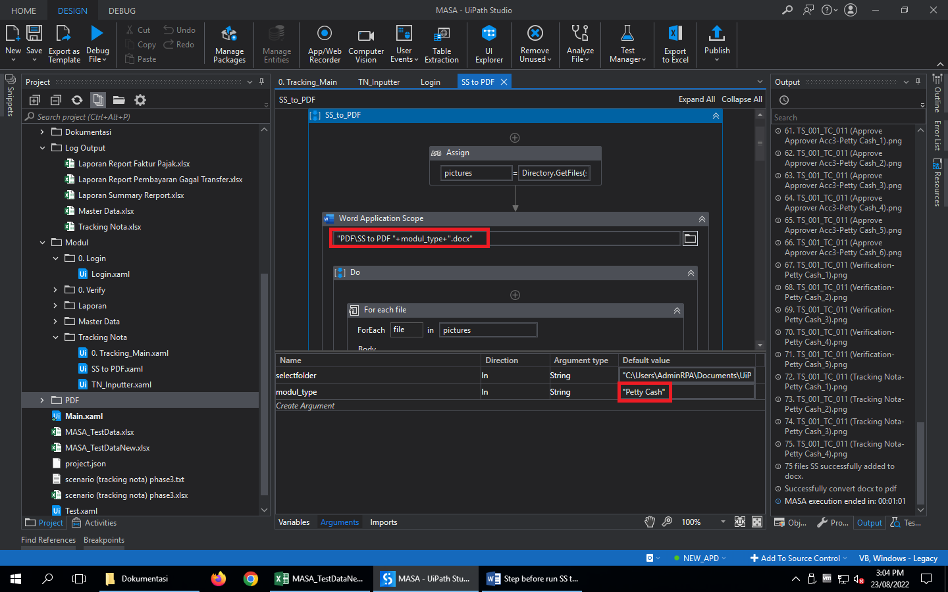

Siapkan file SS di folder Dokumentasi (*per modul saja). *Note: Jika sehabis run endtoend pastikan file SS hanya 1 modul. Pindahkan ke file SS modul lain sementara ke folder “temp”.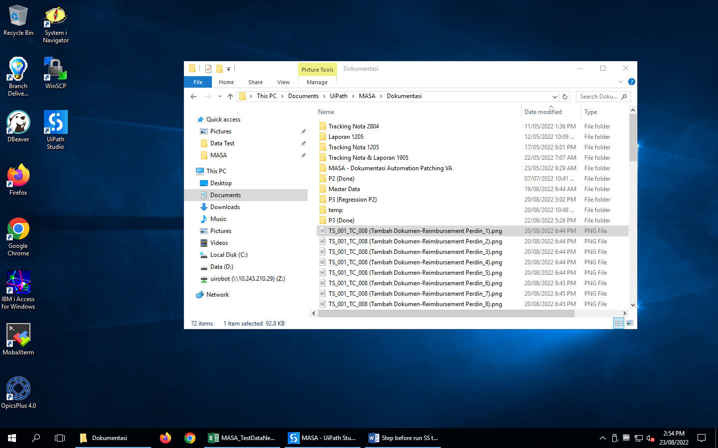

Setelah run/debug SS to PDF, file akan pindah ke folder P3 (Done)

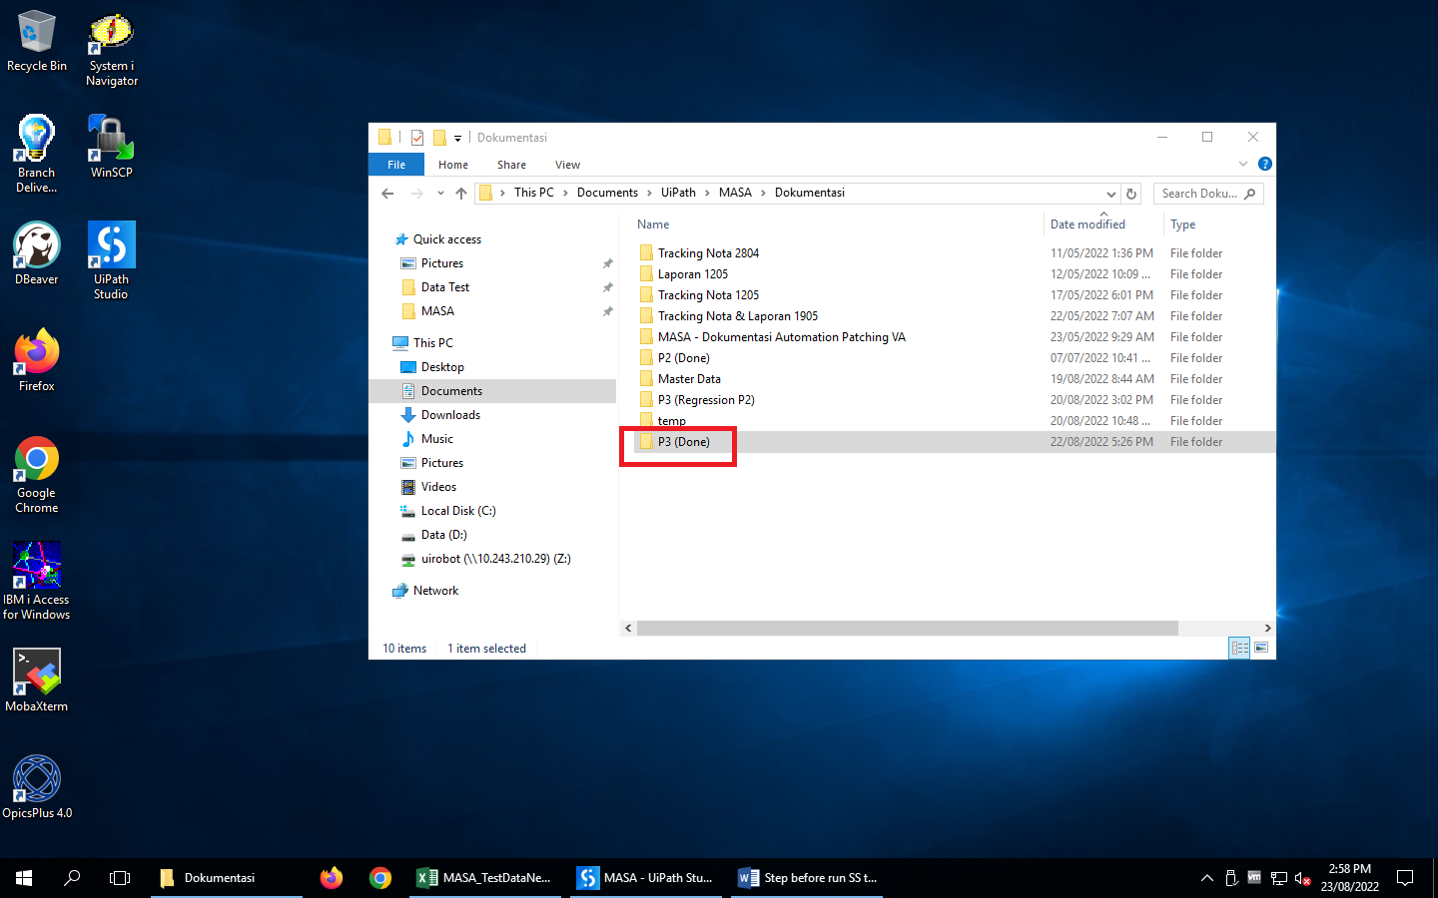

*Note:

Cari alasan kenapa yang digunakan di SS to PDF itu **Argument**, bukan **Variable**. Target 3 bulan udah ketemu jawabannya. Clue, kembangin kegunaan SS to PDF di Tracking Nota Main